附件二：报价表格
投标书（格式）

致：_____________________________
根据贵方 工程询价公告及要求_________________（采购编号），签字代表______________________（全名、职务）经正式授权并代表投标方____________________________（投标方名称、地址）提交下述文件。
- 报价一览表
- 投标价格表
- 资格证明文件
- 附件一询价响应文件要求提供的全部文件

据此函，签字代表宣布同意如下：
- 所附投标报价表中规定的应提供和交付的工程项目总价为_________
_______________（人民币），即____________________________（大写）。
2. 报价方将按询价文件的规定履行合同责任和义务。
3. 报价方已详细审查全部询价文件，包括修改文件（如有的话）以及全部参考资料和有关附件。我们完全理解并同意放弃对这方面有不明及误解的权利。
4. 其报价自开标日起有效期为__90__个日历日。
5. 报价方同意提供按照贵方可能要求的与其投标有关的一切数据或资料，完全理解贵方不一定要接受最低价的投标或收到的任何投标。
6. 与本投标有关的一切正式往来通讯请寄：
地址：______________________ 邮 编：____________________
电话：______________________ 传 真：____________________
投标方代表姓名、职务(印刷体)：_____________________________
投标方名称：_____________________
（公 章）：_____________________
日 期：_____年_____月_____日
授权代表签字：___________________

报价一览表（格式）

投标方名称：________________________

项目名称 | 工程总报价  (万元) | 施工工期
上海海事大学二级学院“红色港湾”党建服务中心装修改造

投标方代表签字：________________________________
职务：________________ 日期：_______________

报 价 单
采购信息编号

（一）后勤中心党建服务中心
序号 | 项目位置 |  | 项目名称 | 材质工艺 |  |  | 尺寸规格(CM) |  | 数量 | 单位 | 单价（元） | 小计（元） | 图示
1 | 墙体一 |  | 不忘初心 | 2cm高密度雪弗板＋0.3亚克力覆面 文字部分0.5cm红色亚克力精板＋uv打印 |  |  | 460*144 |  | 6.62 | 平米 |  |  | 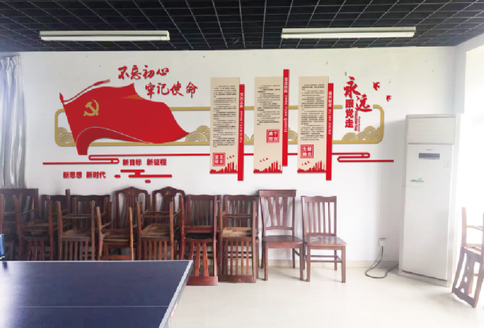
2 | 墙体二 |  | 门口红色港湾 | 1cm亚克力底板＋1cm亚克力雕刻 |  |  | 50*60 |  | 1 | 套 |  |  | 
3 | 设备 |  | 86寸电视 | 86寸超大屏非触摸屏电视 |  |  | 86寸 |  | 1 | 台 |  |  | 参考品牌：小米、三星、夏普
3 |  |  | 电视机移动支架 | 电视机移动支架一套 |  |  |  |  | 1 | 套 |  |  | 与电视配套
4 | 音响配件 |  | 音响、无线话筒 | 音响、无线话筒 |  |  |  |  | 1 | 套 |  |  | 与电视配套
5 | 人工费 |  |  |  |  |  |  |  | 1 | 项
6 | 运费 |  |  |  |  |  |  |  | 1 | 项
7 | 安装辅料 |  |  |  |  |  |  |  | 1 | 项
8 | 小计
9 | 管理费
10 | 合计
11 | 税金
12 | 总价
（二）交通运输学院党建服务中心
序号 |  | 项目位置 | 项目名称 |  | 材质工艺 | 尺寸规格(CM) |  | 数量 | 单位 | 单价（元） | 小计（元） |  |  | 图示
1 |  | 墙体一 | 党旗 |  | 2CM亚克力雕刻＋0.3亚克力覆面 | 120*149 |  | 1.78 | 平米 |  |  |  |  | 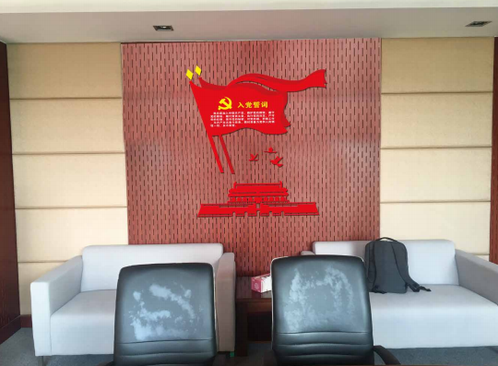
2 |  | 墙体二 | 门口红色港湾 |  | 1cm亚克力底板＋1cm亚克力雕刻 | 50*60 |  | 1 | 套
3 |  | 墙体三 | 背景墙卡槽 |  | 不朽卡槽＋KT板写真 | 55*400 |  | 1 | 套 |  |  |  |  | 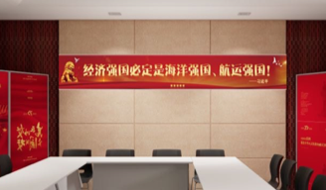
4 |  | 设备 | 85寸会议触屏电视 |  | 会议平板双系统电视 | 85寸 |  | 1 | 台 |  |  |  |  | 参考品牌：希沃、互视达、新线
5 |  | 设备 | 电视机移动支架 |  | 电视机移动支架一套 | / |  | 1 | 套 |  |  |  |  | 与会议电视配套
6 |  | 茶水柜 | （1）采用E0级三聚氰胺板（符合环保要求）；  （2）封边用材：同色封边；  （3）甲醛释放含量:小于0.5mg/L；可溶性铅<9mg/kg；  （4）五金配件：品牌优质五金配件，均经过酸洗、磷洗等防锈处理。 |  | 颜色待选 | 930*350*800H |  | 1 | 个 |  |  |  |  | 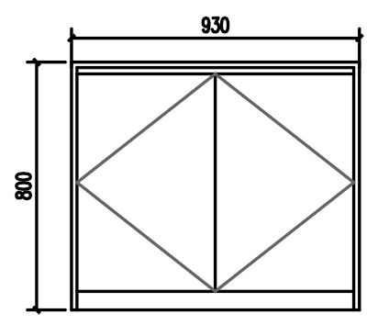
7 |  | 书架 | （1）采用E0级三聚氰胺板（符合环保要求）；  （2）封边用材：同色封边；  （3）甲醛释放含量:小于0.5mg/L；可溶性铅<9mg/kg；  （4）五金配件：品牌优质五金配件，均经过酸洗、磷洗等防锈处理。 |  | 颜色待选 | 3985*400*800H |  | 1 | 个 |  |  |  |  | 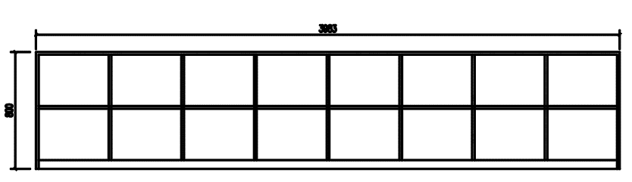
6 |  | 安装及运输费用 |  |  |  |  |  | 1 | 项
7 |  | 配件及辅料费用 |  |  |  |  |  | 1 | 项
8 |  | 项目管理费 |  |  |  |  |  | 1 | 项
9 |  | 税金 |  |  |  |  |  | 1 | 项
10 |  | 总价

（三）基础实训中心党建服务中心
序号 | 项目位置 | 项目名称 | 材质工艺 | 尺寸规格(CM) | 数量 | 单位 | 单价（元） | 小计（元） | 图示
1 | 墙体一 | 党旗誓词 | 2cm高密度雪弗板＋0.3亚克力覆面 党徽部分2cm高密度雪弗板雕刻 文字部分0.5cm红色亚克力精板＋uv打印 | 100*69 | 0.69 | 平米 |  |  | 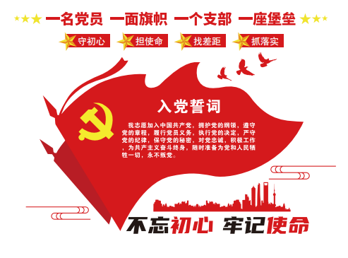
2 | 墙体二 | 公告栏 | 1CM亚克力雕刻＋A4亚克力卡槽 | 100*130 | 1.3 | 平米 |  |  | 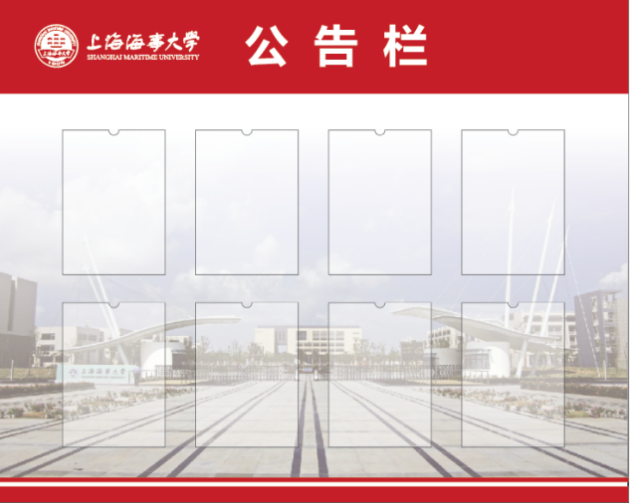
3 | 墙体三 | 门口红色港湾 | 1cm亚克力底板＋1cm亚克力雕刻 | 50*60 | 1 | 套
4 | 墙体四 | 玻璃墙体立体字 | 2cm高密度雪弗板＋0.3亚克力覆面 |  | 2 | 套 |  |  | 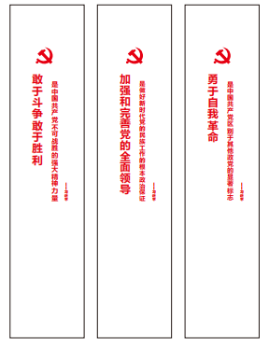
5 | 外走廊 | 外走廊增加磁吸白板 | 墙面找平、贴白色钢板、钢化磁吸白板（内径5917*992）、人工费、安装费 | 5917*992 | 1 | 项
6 | 书柜 | （1）采用E0级三聚氰胺板（符合环保要求）；  （2）封边用材：同色封边；  （3）甲醛释放含量:小于0.5mg/L；可溶性铅<9mg/kg；  （4）五金配件：品牌优质五金配件，均经过酸洗、磷洗等防锈处理。 | 颜色待选 | 2900*400*1390H | 1 | 个 |  |  | 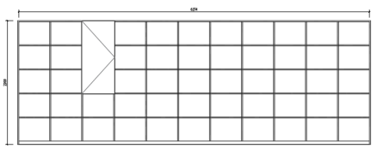
7 | 安装及运输费用 |  |  |  | 1 | 项
8 | 配件及辅料费用 |  |  |  | 1 | 项
9 | 项目管理费 |  |  |  | 1 | 项
10 | 小计
11 | 税金
12 | 总价

（四）图书馆党建服务中心
序号 | 项目位置 | 项目名称 | 材质工艺 | 尺寸规格(CM) | 数量 | 单位 | 单价（元） | 小计（元） | 图示
1 | 墙体一 | 门口红色港湾 | 迷你不发光字 | 50*60 | 1 | 套
2 | 设备 | 85寸会议触屏电视 | 85寸会议平板双系统电视 | 85寸 | 1 | 台 |  |  | 参考品牌：希沃、互视达、新线
2 | 设备 | 电视机移动支架 | 电视机移动支架一套 | / | 1 | 项 |  |  | 与电视配套
3 | 电线改造 | 插座移位及书架灯线预留 | 管线辅材费、人工费 |  | 1 | 项
4 | 书架 | （1）采用E0级三聚氰胺板（符合环保要求）；  （2）封边用材：同色封边；  （3）甲醛释放含量:小于0.5mg/L；可溶性铅<9mg/kg；  （4）五金配件：品牌优质五金配件，均经过酸洗、磷洗等防锈处理。 | 颜色待选 | 4012*400*2200H | 1 | 个 |  |  | 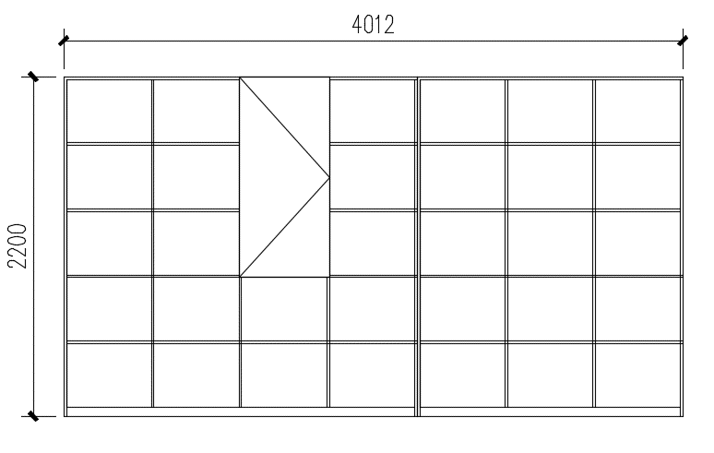
5 | 安装及运输费用 |  |  |  | 1 | 项
6 | 配件及辅料费用 |  |  |  | 1 | 项
7 | 项目管理费
8 | 小计
9 | 税金
10 | 总价

（五）文理学院党建服务中心
序号 | 项目位置 | 项目名称 | 材质工艺 | 尺寸规格(CM) | 数量 | 单位 | 单价（元） | 小计（元） | 图示
1 | 墙体一 | 门口红色港湾 | 1cm亚克力底板＋1cm亚克力雕刻 | 50*60 | 1 | 套
2 | 白色烤漆玻璃 | 移位+边框 | 1.原白板移位；2.制作白板不锈钢边框（10米）；3.墙面乳胶漆修补； | / | 1 | 项
3 | 墙体 | 护墙板 | 竹木纤维板，高度约1米，配套腰线 | / | 26 | 平米
4 | 窗台 | 窗台板 | 人造石窗台、  人工安装费、运费 | / | 12.6 | 米
5 | 书架 | （1）采用E0级三聚氰胺板（符合环保要求）；  （2）封边用材：同色封边；  （3）甲醛释放含量:小于0.5mg/L；可溶性铅<9mg/kg；  （4）五金配件：品牌优质五金配件，均经过酸洗、磷洗等防锈处理。 | 颜色待选 | 2850*390*2000H | 1 | 个 |  |  | 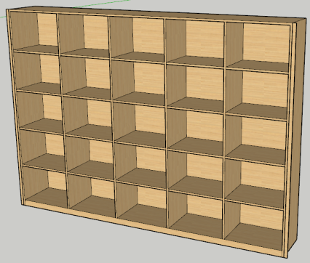
6 | 茶水柜 | （1）采用E0级三聚氰胺板（符合环保要求）；  （2）封边用材：同色封边；  （3）甲醛释放含量:小于0.5mg/L；可溶性铅<9mg/kg；  （4）五金配件：品牌优质五金配件，均经过酸洗、磷洗等防锈处理。 | 颜色待选 | 3115*390*2000H | 1 | 个 |  |  | 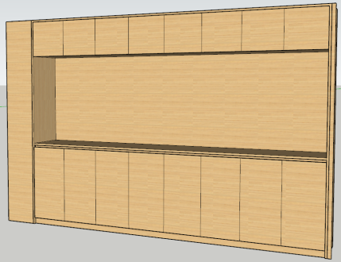
7 | 安装及运输费用 |  |  |  | 1 | 项
8 | 配件及辅料费用 |  |  |  | 1 | 项
9 | 小计
10 | 项目管理费
11 | 小计
12 | 税金
13 | 含税总价

（六）体育教学部党建服务中心
序号 | 项目位置 | 项目名称 | 材质工艺 | 尺寸规格(CM) | 数量 | 单位 | 单价（元） | 小计（元） | 图示
1 | 墙体一 | 党旗 | 2CM雪弗板力雕刻＋0.3亚克力覆面 | 165*282 | 4.65 | 平米 |  |  | 
2 | 墙体二 | 学党史办实事 | 拆装墙面破损修补 |  | 1 | 项 |  |  | 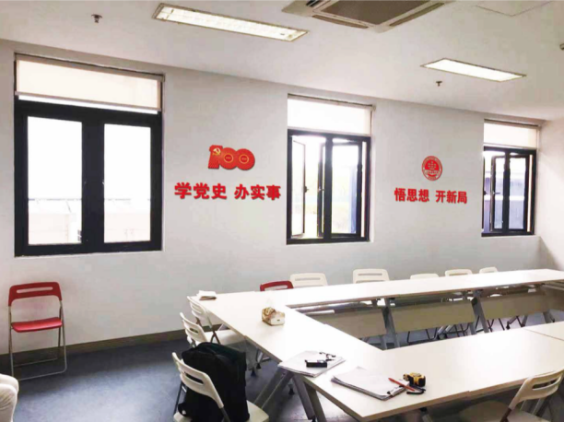
3 | 墙体三 | 门口红色港湾 | 门口红色港湾 | 50*60 | 1 | 套
4 | 活动桌 | （1）采用E0级三聚氰胺板（符合环保要求）；  （2）封边用材：同色封边；  （3）甲醛释放含量:小于0.5mg/L；可溶性铅<9mg/kg；  （4）五金配件：品牌优质五金配件，均经过酸洗、磷洗等防锈处理。 | 颜色待选 | 1200*550*750H | 10 | 个 |  |  | 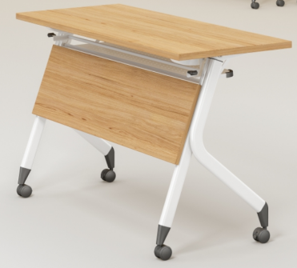
5 | 活动椅子 | （1）背倾仰调节锁定功能.椅背椅座使用全新PA塑料.无毒环保.实用性强. (2)灰色烤漆钢架.一次发泡成型高密度海绵. (3)布料使用韩国进口办公网布.固定脚 | 颜色待选 | 常规 | 24 | 个 |  |  | 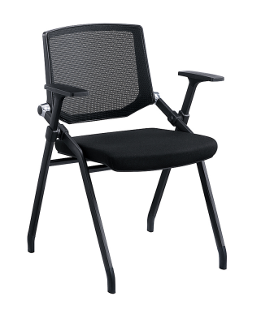
6 | 安装及运输费用 |  |  |  | 1 | 项
7 | 配件及辅料费用 |  |  |  | 1 | 项
8 | 所有项目合计
9 | 项目管理费
10 | 小计
11 | 税金
12 | 含税总价

（七）信息工程学院党建服务中心
序号 | 项目位置 | 项目名称 | 材质工艺 | 尺寸规格(CM) | 数量 | 单位 | 单价（元） | 小计（元） | 图示
1 | 墙面一 | 文字标题 | 2CM雪弗板雕刻＋0.3亚克力覆面 | 41*41  221*16.5 | 0.6 | 平米 |  |  | 
1 | 墙面一 | 照片墙 | 2CM高密度雪弗板UV打印 | 25*25 | 16 | 块 |  |  | 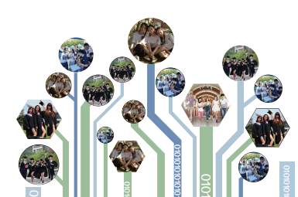
1 | 墙面一 | 照片墙 | 5MM亚克力面板＋0.3亚克力覆面+玻璃钉 | 24*34*7  19*98*1 | 0.76 | 平米 |  |  | 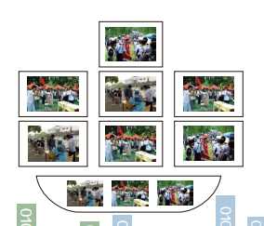
1 | 墙面一 | 党旗 | 2CM高密度雪弗板雕刻UV彩印 | 133*450 | 1 | 套 |  |  | 
2 | 墙面二 | 标题 | 2CM雪弗板雕刻＋0.3亚克力覆面 | 17.5*228 | 16 | 个 |  |  | 
2 | 墙面二 | 口号 | 2CM高密度雪弗板底板  1CM高密度雪弗板字雕刻  工艺UV彩印 | 46*110 | 0.5 | 平米 |  |  | 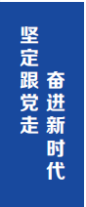
2 | 墙面二 | 文字内容 | 2CM雪弗板覆油画布  户外写真 | 78*100  58*100 | 3 | 幅 |  |  | 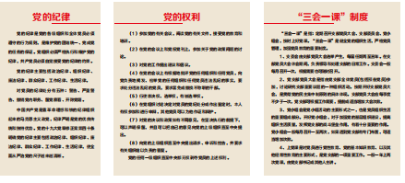
2 | 墙面二 | 装饰条 | 2CM高密度雪弗板uv彩印 | 315 | 1 | 套
3 | 墙面三 | 党旗 | 2CM雪弗板雕刻＋0.3亚克力覆面 | 65*96 | 0.62 | 平米 |  |  | 
3 | 墙面三 | 入党誓词 | 2CM亚克力雕刻＋0.3亚克力覆面  亚克力底板5MM+广告钉  文字3MM黑色亚克力雕刻 | 70*96 | 0.67 | 平米 |  |  | 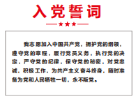
3 | 墙面三 | 活动展示 | 高密度雪弗板底板2CM  高密度雪弗板字1CM  工艺UV | 139*120 | 1.56 | 平米 |  | 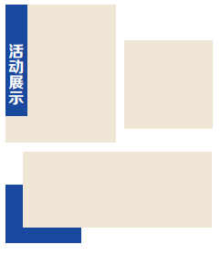
3 |  | 党务公开栏 | 高密度雪弗板底板2CM  高密度雪弗板字1CM  工艺UV | 134*148 | 1.92 | 平米 |  |  | 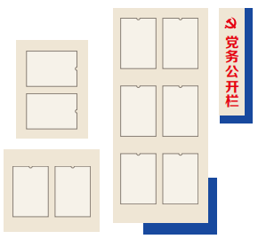
4 | 墙体四 | 门口红色港湾 | 1cm亚克力底板＋1cm亚克力雕刻 | 50*60 | 1 | 套
5 | 射灯 | 轨道射灯 |  | 150*6 | 9 | 米
6 | 书墙 | （1）采用E0级三聚氰胺板（符合环保要求）；  （2）封边用材：同色封边；  （3）甲醛释放含量:小于0.5mg/L；可溶性铅<9mg/kg；  （4）五金配件：品牌优质五金配件，均经过酸洗、磷洗等防锈处理。 | 颜色待选 | 2175*100*2000H | 1 | 个 |  |  | 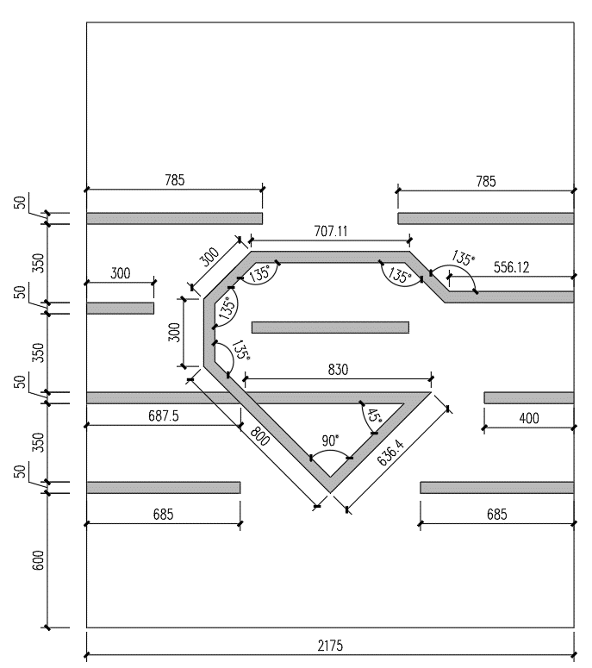
7 | 安装及运输费用 |  |  |  | 1 | 项
8 | 配件及辅料费用 |  |  |  | 1 | 项
9 | 所有项目合计
10 | 项目管理费
11 | 小计
12 | 税金
13 | 含税总价

公司名称（盖章）： 委托代理人（签字）： 报价日期： 年 月 日

报价说明：1、此次报价以报价人在报价书中的综合单价为根据。综合单价为完成一个规定清单项目所需的人工费、材料和工程设备费、施工机具使用费和企业管理费、利润，以及一定范围内的风险的费用的总和。
2、报价时需仔细研究各项内容施工要求及图纸，一旦报价将视作报价人完全知晓每个项目的具体施工要求。

综合单价分析表
工程名称： |  |  |  |  |  |  |  | 标段： |  |  |  | 第 页 共 页
项目编码 |  | 项目名称 |  |  |  |  |  |  | 工程数量 |  | 计量单位
清单综合单价组成明细
定额编号 | 定额名称 | 定额  单位 | 数 量 | 单 价 |  |  |  |  | 合 价
 |  |  |  | 人工费 | 材料费 | 机械费 | 管理费  和利润 |  | 人工费 | 材料费 | 机械费 |  | 管理费  和利润
人工单价 |  | 小 计
 |  | 未计价材料费
清单项目综合单价
材  料  费  明  细 | 主要材料名称、规格、型号 |  |  |  |  | 单位 | 数 量 |  | 单价(元) | 合价(元) | 暂估单价  （元） |  | 暂估合价  （元）
材  料  费  明  细 | 其他材料费 |  |  |  |  |  |  |  | - |  | -
注：1.如不使用本市或行业建设主管部门发布的计价依据，可不填定额项目、编号等。
2.招标文件提供了暂估单价的材料及工程设备，按暂估的单价填入表内“暂估单价”栏及“暂估合计”栏。
3.所有分部分项工程量清单项目，均须编制电子文档形式综合单价分析表，投标时一并提交。
措施项目清单与计价表
工程名称： 标段： 第 页共 页
序号 | 项目编码 | 项目名称 | 计算基础 | 费率 | 金额（元）
合计
注：1、本工程措施包干，请各报价单位详细踏勘现场，充分考虑措施费用。

